TÉRBELI TÁJÉKOZÓDÁS AZ ÓKORI KELET
Minden számhoz tartozik egy-egy állítás, mely segíthet a megoldásban.
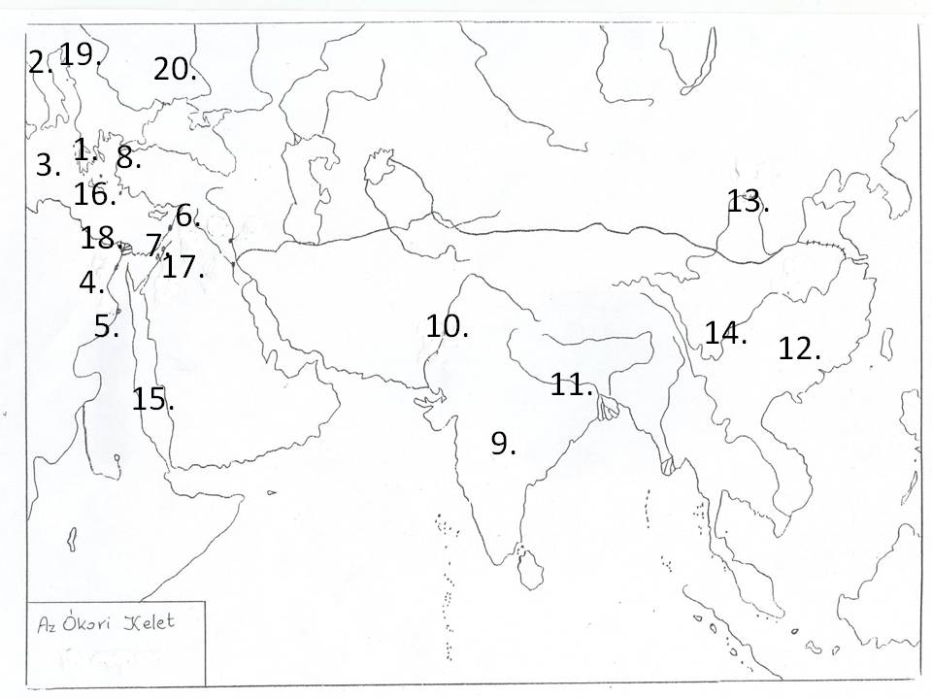
Írd az állítások elé a megfelelő földrajzi terület nevét!
- ............................... Homérosz és Hérodotosz hazája.
- ............................... Így nevezik az Appennin-félszigetet a köznyelvben.
- ............................... Ez a tenger volt az ókor legfontosabb vízi útja.
- ............................... Történetét Ó-, Közép- és Újbirodalom korára tagoljuk.
- ............................... Az Ő ajándékának nevezték ezt az országot.
- ............................... Itt született a hangjelölő írás. Ők voltak a „tenger fuvarosai.”
- ............................... Ezen a területen alakult ki a kereszténység.
- ............................... Itt küzdöttek 10 évig a görögök Szép Helénáért.
- ............................... A buddhizmus őshazája.
- ............................... E folyóig jutott el Nagy Sándor.
- ............................... Ebben a folyóban tisztulnak meg a hinduk.
- ............................... A Nagy Fal hazája.
- ............................... A lösz színétől nyerte ez a folyó a színét.
- ............................... A folyó neve magyarul: Kék
- ............................... Ezen a tengeren kelt át Mózes a zsidókkal Kánaán felé.
- ............................... Ezen a szigeten volt a labirintus, amit Minotaurus őrzött.
- ............................... Ez a város szent városa a zsidóknak, a keresztényeknek és az iszlám vallásúaknak is.
- ............................... Nagy Sándor magáról nevezte el a várost, mely a világító tornyáról is nevezetese.
- ............................... Így hívták a Dunántúlon lévő provinciát.
- ............................... Így nevezték az Erdély területén megalakított provinciát.

